Церемония награждения Орденскими знаками «За заслуги в маркетинге».
14 декабря 2015. Москва, р-н «Жан-Жак Руссо». Фотоотчет

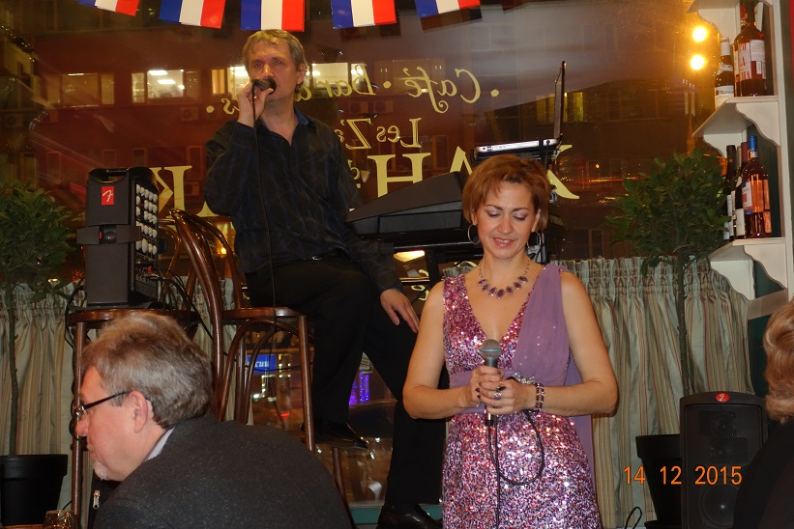
Пока собираются участники Церемонии, джаз-певица Екатерина Черноусова и композитор, поэт Олег Лавров исполняют зарубежные хиты и композиции собственного сочинения.
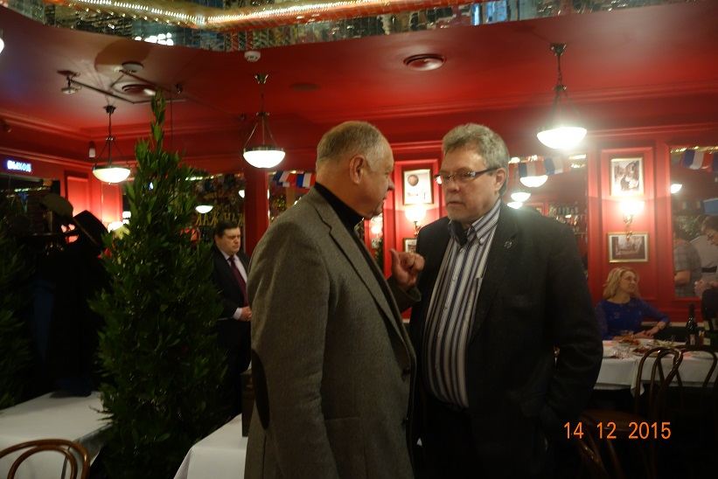
«Отец – основатель» Гильдии Маркетологов Дмитрий Шевченко (д.э.н., профессор, почетный член Гильдии, кавалер Орденского знака «За заслуги в маркетинге») и Владимир Киселев (д.т.н., профессор).
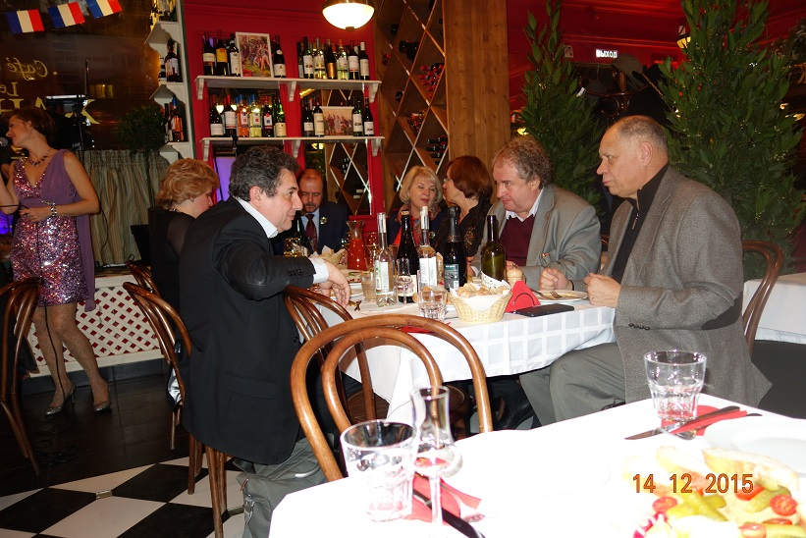
Михаил Дымшиц, Дмитрий Шевченко, Владимир Евстафьев, Ольга Сагинова (д.э.н., профессор), Ирина Скоробогатых (д.э.н., профессор), Петр Залесский, Наталья Каленская (д.э.н., профессор).

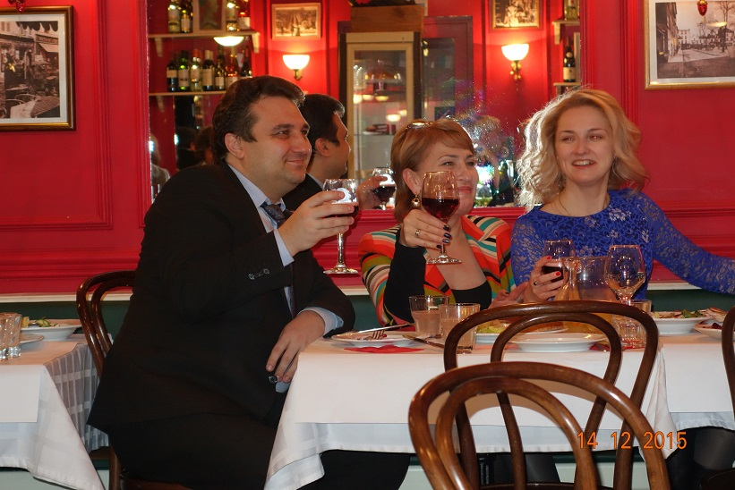
Дмитрий Тюрин (кавалер Орденского знака «За заслуги в маркетинге», член Совета Гильдии) и очаровательные представители Финансового университета и цеха «Маркетинг финансовых услуг».

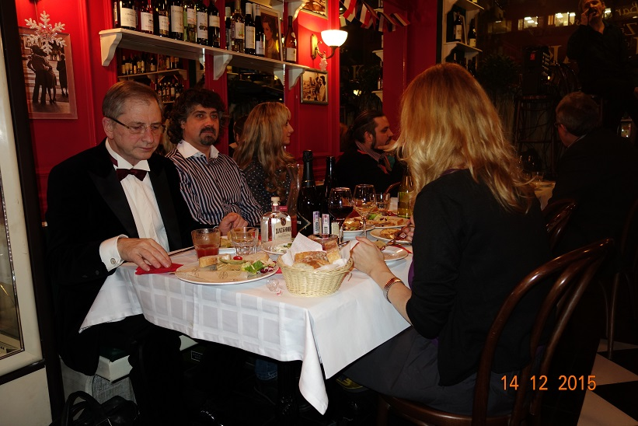
Валерий Никишкин (д.э.н., профессор, член Совета Гильдии, кавалер Орденского знака «За заслуги в маркетинге»), Светослав Петров, Тамара Горелова, Андрей Гавриков.

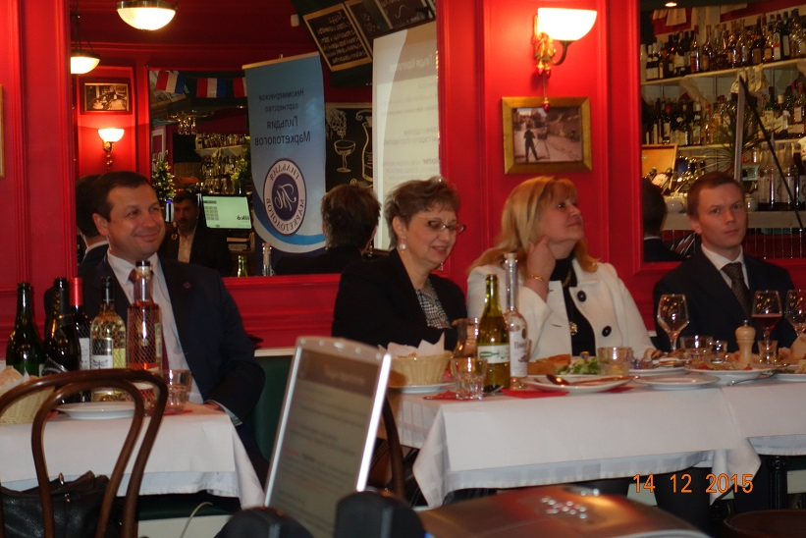
Столы цеха «Маркетинг финансовых услуг». В центре: Светлана Карпова (д.э.н., профессор) и Татьяна Розанова (д.э.н., профессор).

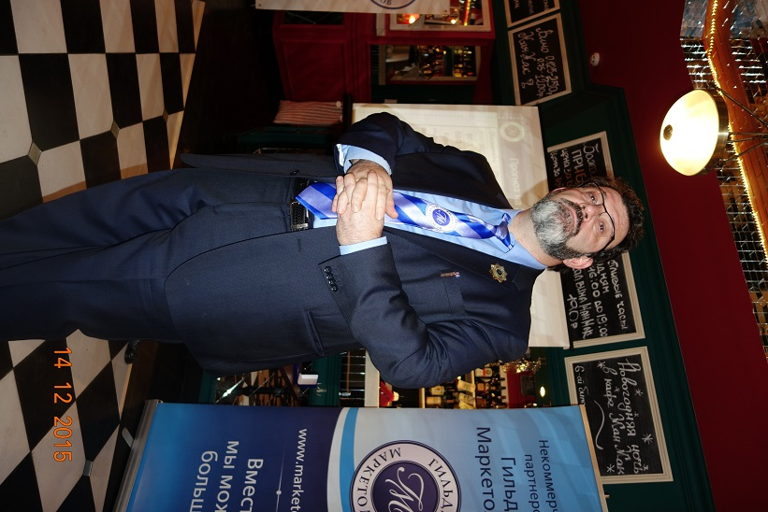
Президент Гильдии Игорь Березин делает доклад об экономических итогах 2015-го и прогнозе на 2016-й год.

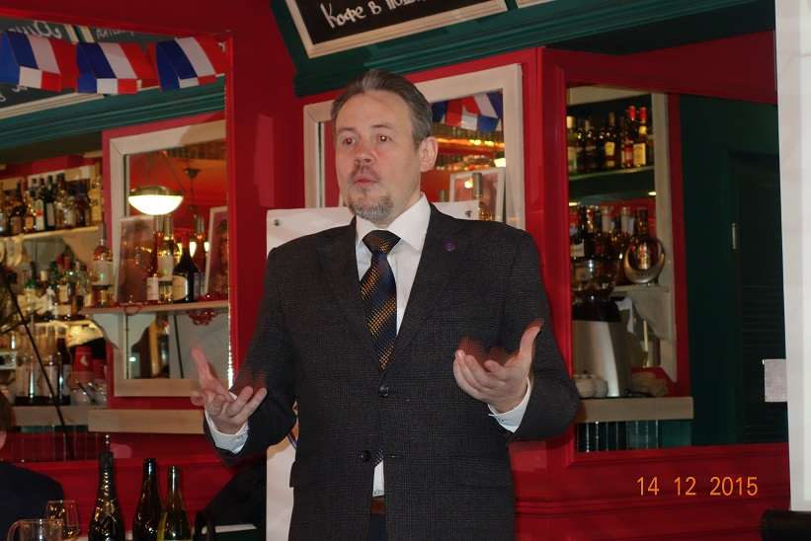
Координатор PR-комитета Гильдии Дмитрий Иванюшин рассказывает об истории Орденского знака «За заслуги в маркетинге».

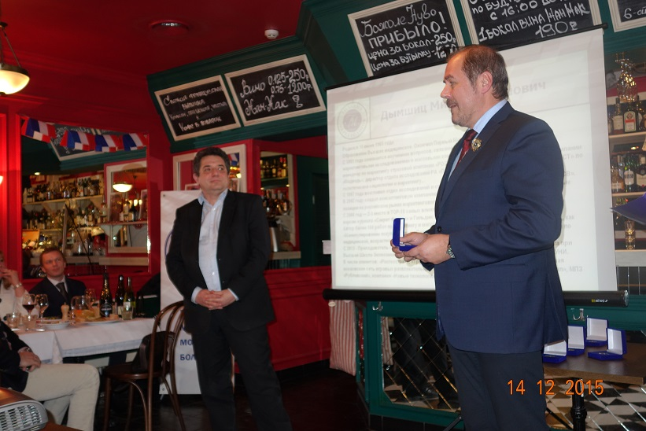
Кавалер Орденского знака «За заслуги в маркетинге», ведущий специалист компании ГфК-Русь Петр Залесский вручает награду Михаилу Дымшицу.

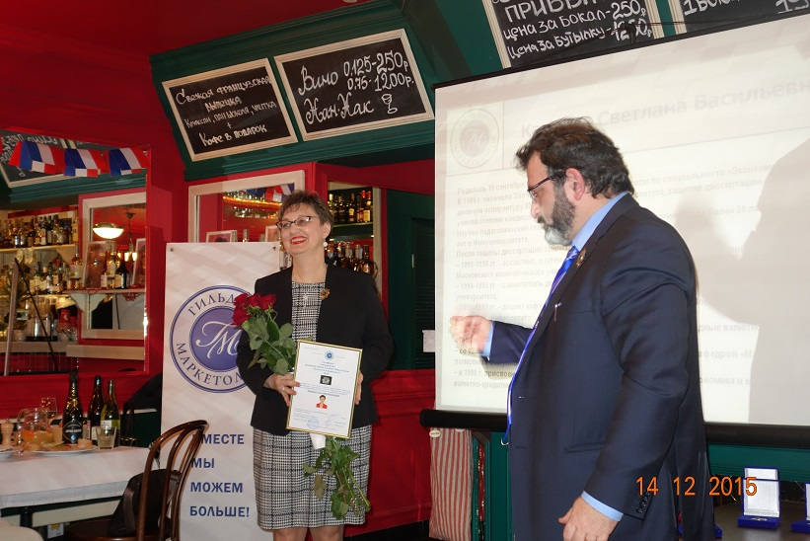
Кавалер Орденского знака «За заслуги в маркетинге», президент Гильдии Маркетологов вручает награду Светлане Карповой.

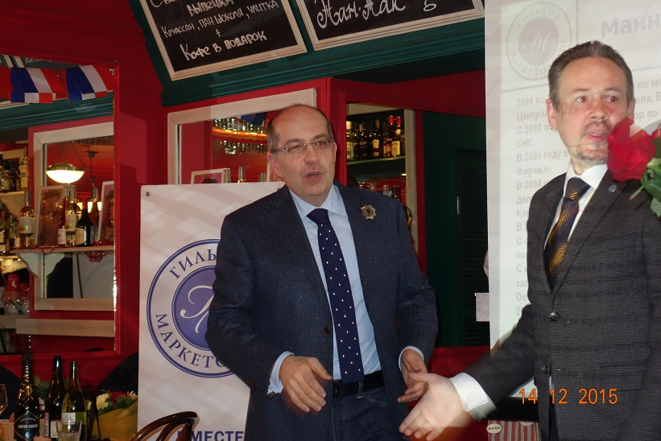
Координатор PR-комитета Гильдии Дмитрий Иванюшин вручает Орденский знак Игорю Манну.

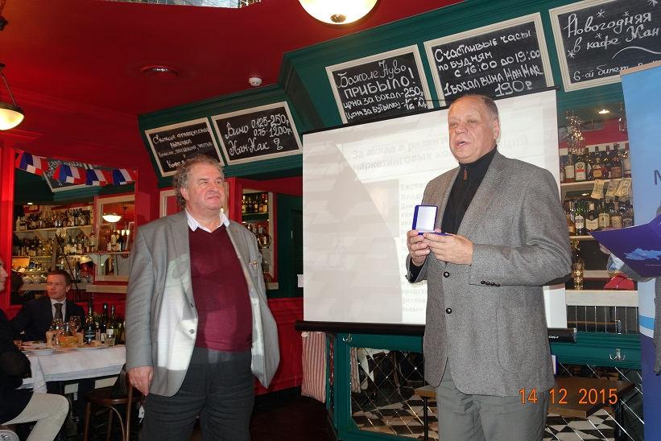
Кавалер Орденского знака «За заслуги в маркетинге», почетный член Гильдии Маркетологов Дмитрий Шевченко вручает награду Владимиру Евстафьеву.

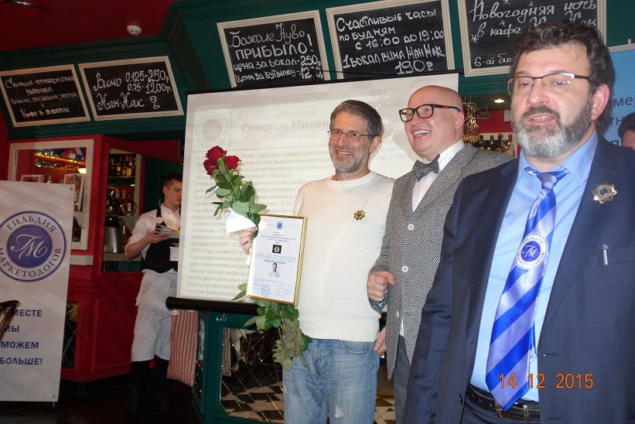
Кавалер Орденского знака «За заслуги в маркетинге», ведущий специалист по брендингу в России Николас Коро вручает награду Михаилу Симонову.

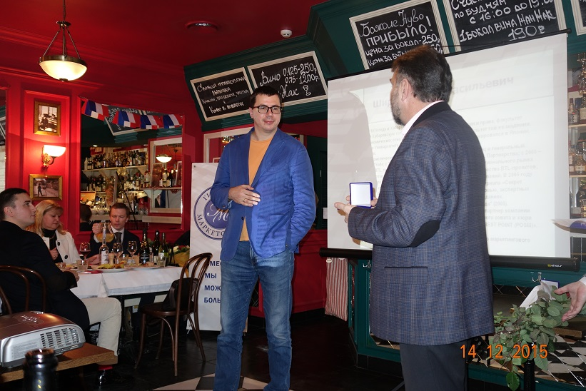
Кавалер Орденского знака «За заслуги в маркетинге», исполнительный директор Гильдии Маркетологов Сергей Балаев вручает награду Вадиму Ширяеву.

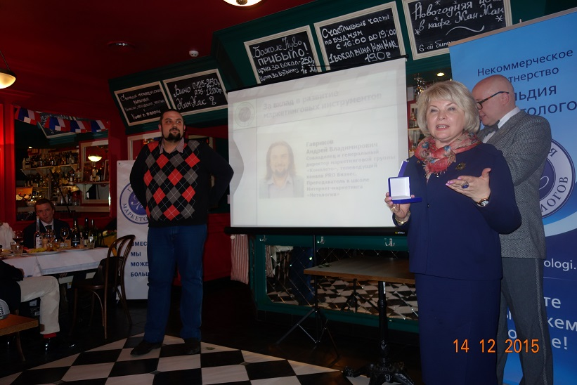
Кавалер Орденского знака «За заслуги в маркетинге», зав. кафедрой «Маркетинг» (старейшая в России кафедра маркетинга) РЭУ им. Г.В. Плеханова Ирина Скоробогатых вручает награду Андрею Гаврикову.

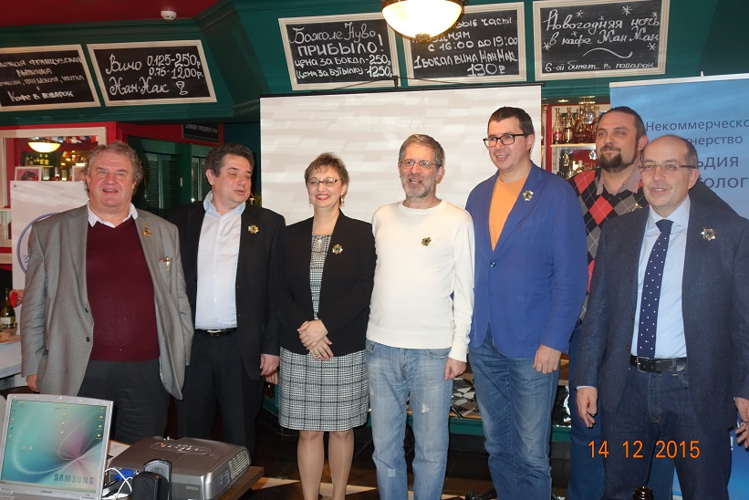
7 «новоиспеченных» кавалеров Орденского знака «За заслуги в маркетинге»

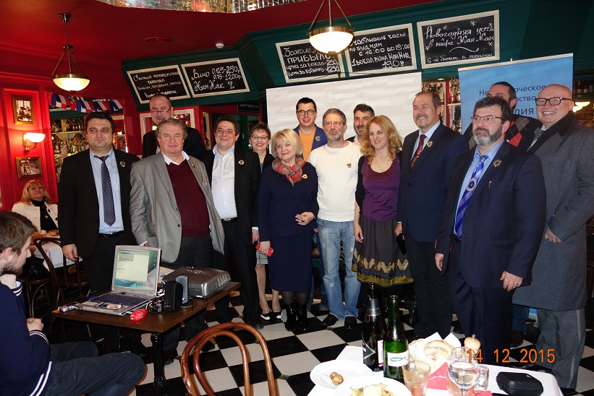
13 кавалеров Орденского знака «За заслуги в маркетинге»

Вечер продолжается. Илона Методиева и Руслан Брагин. На дальнем плане: Николас Коро, Николай Григорьев и Наталья Титова.
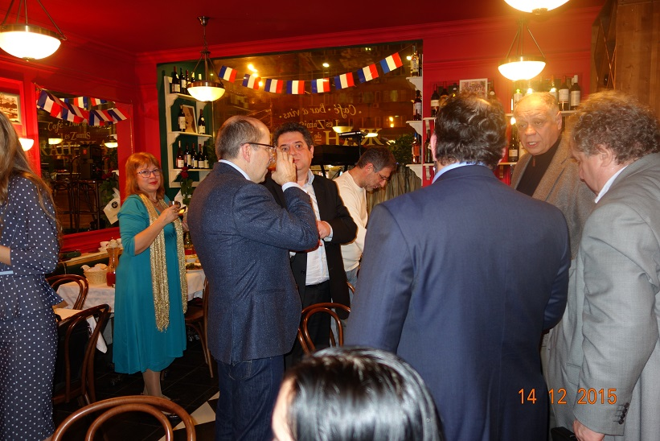
Ирина Денисова и «новоиспеченные» кавалеры, отмечающие награждение

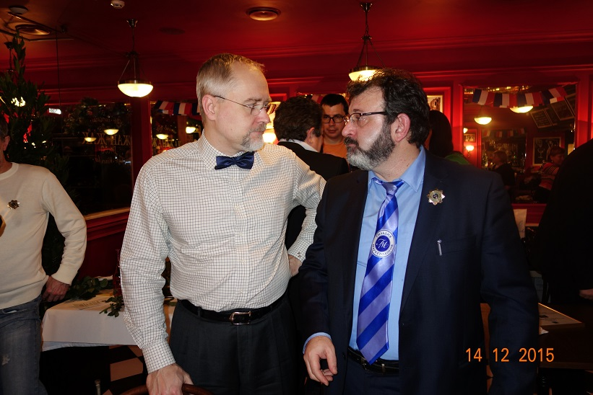
Представитель алкогольного спонсора Церемонии («Родионов и сыновья») Руслан Брагин с президентом Гильдии Маркетологов

